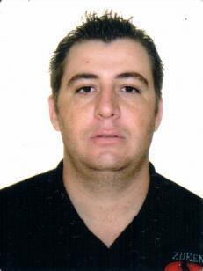
Joelso Aladin da Silva
Data Nascimento: 04/03/1985
Estado Civil: Casado
CNH: 03624338707 – D
Endereço: Rua Taubaté
Bairro: Castelo
CEP: 95058-380
Caxias do Sul – RS
Telefone: (54) 99937-6840 / (54) 99239-0879

Formação Acadêmica

- Ensino Superior em Andamento – Administração de Empresas
UCS: Universidade de Caxias do Sul

Experiência Profissional

- Marcopolo
Cargo: Analista de Planejamento de Materiais
Período: 10/05/2018 à 19/08/2021

- DISBAL RS DISTRIBUIDORA BALESTRIN LTDA.
Cargo: Motorista e entregador de mercadorias
Período: 09/02/2017 à 09/11/2017

- VS COMÉRCIO DE GÁS
Cargo: Motorista entregador
Período: 01/03/2016 à 30/10/2016

- GUERRA
Cargo: Preparador de Superfície
Período: 10/2013 à 08/2015

- FRAS-LE
Cargo: Prenseiro
Período: 03/07/2006 à 11/02/2013

- RANDON IMPLEMENTOS E PARTICIPAÇÕES
Cargo: Preparador de Superfície
Período: 01/12/2003 à 01/08/2005

Cursos e Qualificações

- Curso: LID e Metrologia
Entidade: ITC – Instituto Técnico Caxiense
Período: 03/01/2004 à 03/03/2004 – 80 Horas

- Curso: Técnico em Mecânica Industrial
Entidade: EETC
Período: 2 Anos

- Curso: Metrologia
Entidade: ITC – Instituto Técnico Caxiense
Período: 14/03/2004 à 14/04/2004 – 50 Horas

- Curso: Gestão Posto de Trabalho
Entidade: FRAS-LE
Período: 16 Horas

- Curso: Troca Rápida de Ferramenta
Entidade: FRAS-LE
Período: 16 Horas

- Curso: IROG
Entidade: FRAS-LE
Período: 16 Horas

- Curso: Informática Avançada
Entidade: INFOSUL Treinamento
Período: 100 Horas

- Curso: MOOP
Entidade: sest senat
Periodo: 50 horas

Caxias do Sul/2021

